Mongo DB



Guillermo de Carlos Muñoz

23/24 - IABD - Big Data Aplicado

# 

**Creación de contenedor docker 3**

**Creación DB y Colecciones 5**

Creación base de datos 5

Creación colecciones 5

**OPERACIONES CRUD 6**

Insertar documentos 6

Colección: Productos 6

Colección: Clientes 7

Colección: Pedidos 7

Colección: Empleados 8

Colección: Proveedores 9

Actualiza información en documentos 10

Colección: Proveedores 10

Colección: Clientes 10

Colección: Empleados 10

Colección Productos 11

Eliminar Registros 11

Colección: Clientes 11

Colección: Empleados 11

Aggregation Pipelines 12

1. Encuentra el producto más vendido en la tienda 12

2. Identifica a los clientes que han realizado más de 3 pedidos en el último mes. 13

3. Calcula la ganancia total por empleado en los últimos 6 meses. 14

4. Encuentra el promedio de precios de productos por categoría. 14

5. Agrupa los productos por proveedor y muestra el recuento de productos por proveedor. 15

6. Encuentra los productos que han estado fuera de stock por más de 30 días. 15

7. Identifica a los clientes que gastaron más de un cierto monto en pedidos el último trimestre. 16

8. Encuentra los productos más populares basados en las calificaciones de los clientes. 17

9. Realiza una agregación que muestre el salario promedio de los empleados por departamento. 17

**Índices 18**

Crea un índice simple en la colección "productos" para acelerar las búsquedas por nombre del producto. 18

Implementa un índice compuesto en la colección "pedidos" que incluya el cliente y la fecha del pedido. 18

Crea un índice de texto en la colección "productos" para habilitar búsquedas de texto completo en la descripción de los productos. 18

# 

# Creación de contenedor docker

Creo el volumen al que asignare el container:  
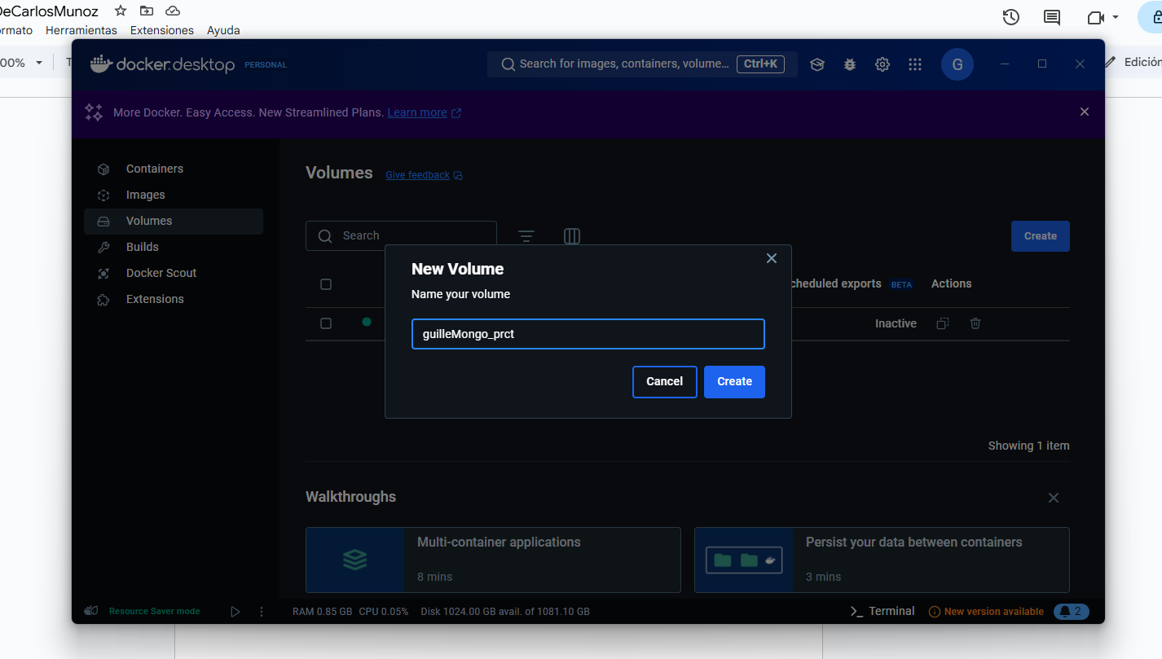

Comando de container mongo con nombre, usuario, contraseña y dirección de volumen, usando la última versión de mongo:

docker run -d --name mongo_guille -e MONGO_INITDB_ROOT_USERNAME=admin -e MONGO_INITDB_ROOT_PASSWORD=secret -v guilleMongo_prct:/data/db mongo:latest



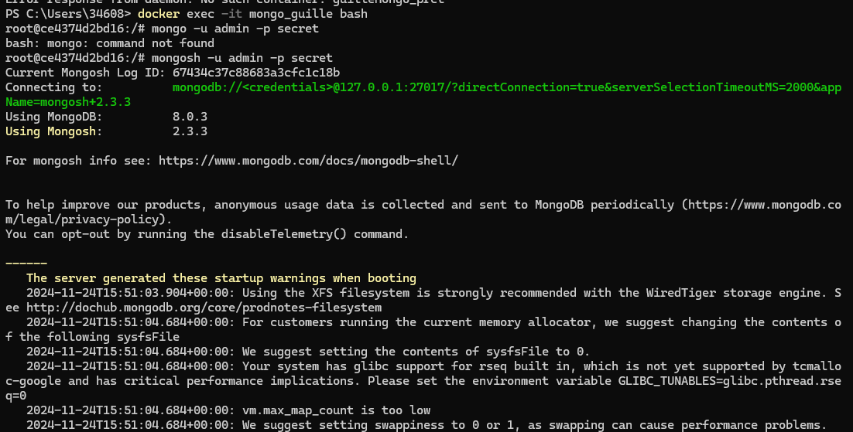

Ya dentro de la bash del container de mongo.

Para ver las dbs actualmente creadas.

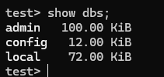

# Creación DB y Colecciones

## Creación base de datos

use tienda

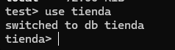

## Creación colecciones

db.createCollection("productos")

db.createCollection("clientes")

db.createCollection("pedidos")

db.createCollection("empleados")

db.createCollection("proveedores")

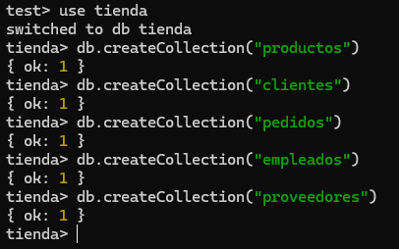

# OPERACIONES CRUD

## Insertar documentos

### Colección: Productos

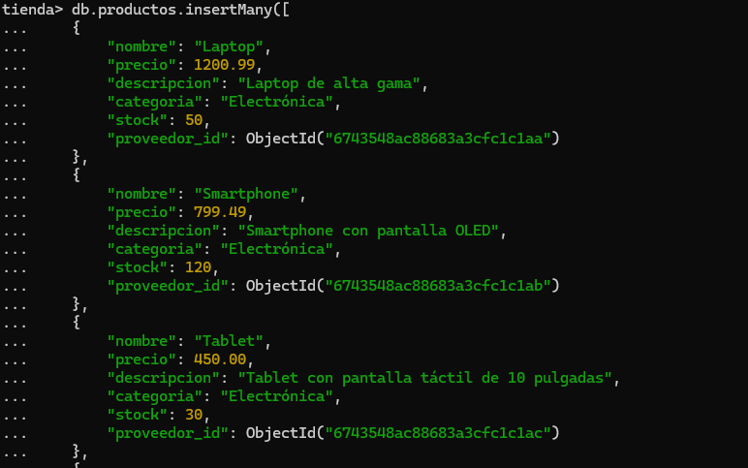

### Colección: Clientes

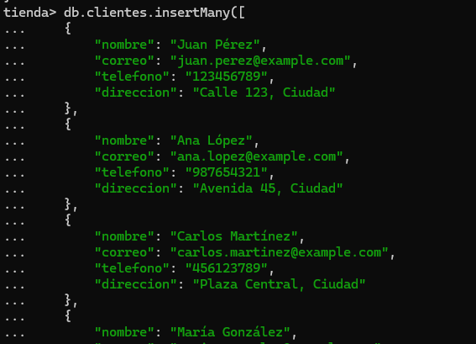

### Colección: Pedidos

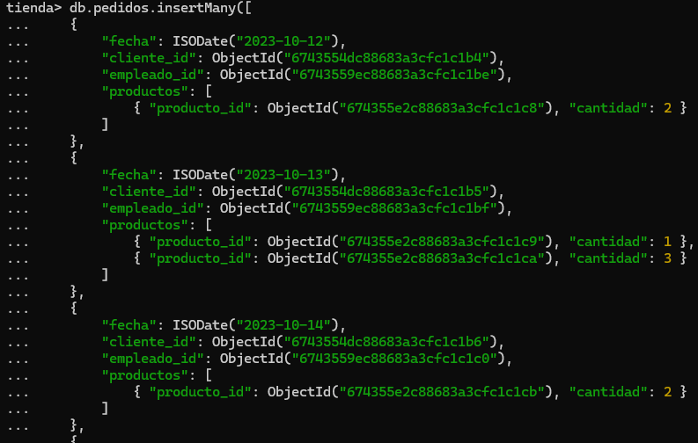

### Colección: Empleados

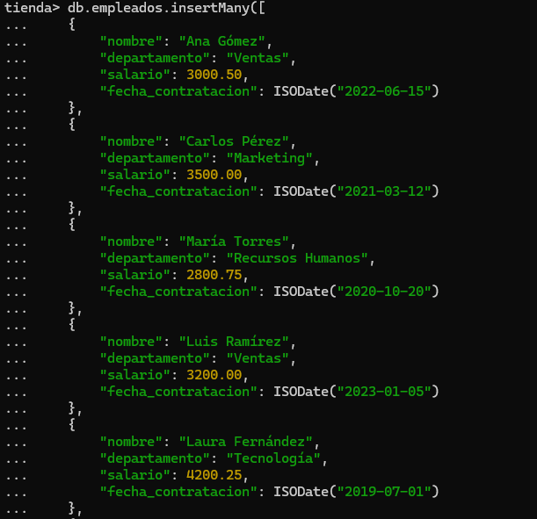

### Colección: Proveedores

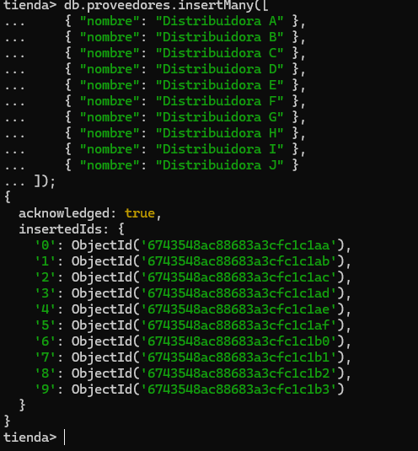

## Actualiza información en documentos

### Colección: Proveedores

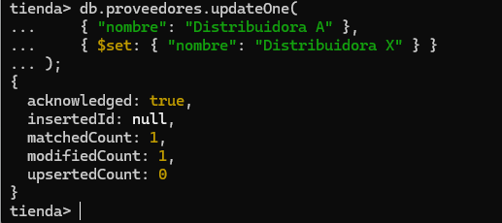

### Colección: Clientes

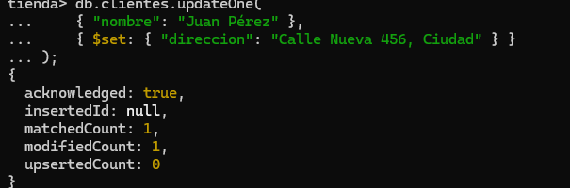

### Colección: Empleados

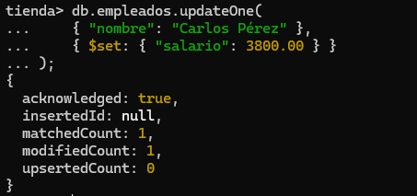

### Colección Productos

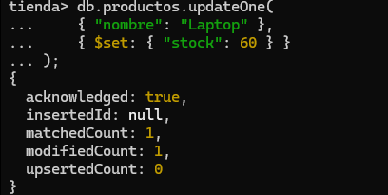

## Eliminar Registros

### Colección: Clientes

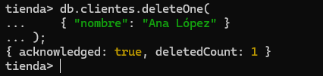

### Colección: Empleados

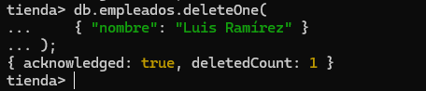

### 

# Aggregation Pipelines

## 1. Encuentra el producto más vendido en la tienda

db.pedidos.aggregate([

{ $unwind: "$productos" },

{ $group: { _id: "$productos.producto_id", total_vendido: { $sum: "$productos.cantidad" } } },

{ $sort: { total_vendido: -1 } },

{ $limit: 1 },

{

$lookup: {

from: "productos",

localField: "_id",

foreignField: "_id",

as: "producto"

}

},

{ $unwind: "$producto" },

{ $project: { _id: 0, nombre_producto: "$producto.nombre", total_vendido: 1 } }

])

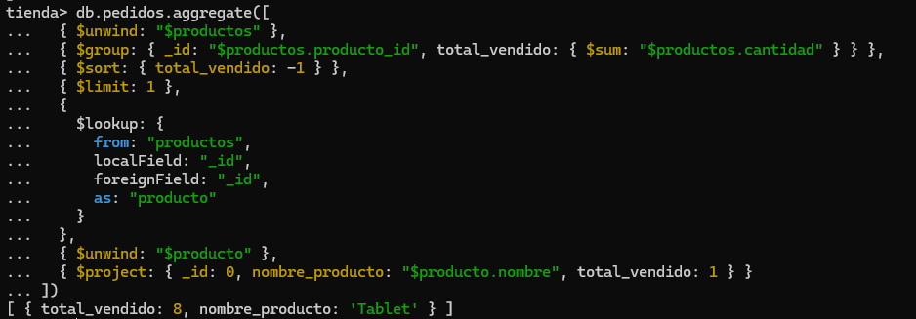

## 

## 2. Identifica a los clientes que han realizado más de 3 pedidos en el último mes.

db.pedidos.aggregate([

{

$match: {

fecha: { $gte: new Date(new Date().setMonth(new Date().getMonth() - 1)) }

}

},

{

$group: {

_id: "$cliente_id",

totalPedidos: { $sum: 1 }

}

},

{

$match: {

totalPedidos: { $gt: 3 } // Más de 3 pedidos

}

},

{

$lookup: {

from: "Clientes",

localField: "_id",

foreignField: "_id",

as: "cliente"

}

},

{

$project: {

cliente: { $arrayElemAt: ["$cliente", 0] },

totalPedidos: 1

}

}

]);

## 

## 3. Calcula la ganancia total por empleado en los últimos 6 meses.

db.pedidos.aggregate([

{

$match: {

fecha: { $gte: new Date(new Date().setMonth(new Date().getMonth() - 6)) } }

},

{

$group: {

_id: "$empleado_id",

gananciaTotal: { $sum: "$total" }

}

},

{

$lookup: {

from: "Empleados",

localField: "_id",

foreignField: "_id",

as: "empleado"

}

},

{

$project: {

empleado: { $arrayElemAt: ["$empleado", 0] },

gananciaTotal: 1

}

}

]);

## 4. Encuentra el promedio de precios de productos por categoría.

db.productos.aggregate([

{ $group: { _id: "$categoria", promedio_precio: { $avg: "$precio" } } }

])

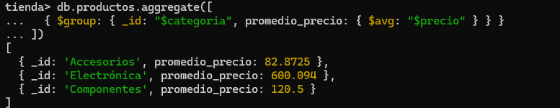

## 5. Agrupa los productos por proveedor y muestra el recuento de productos por proveedor.

db.productos.aggregate([

{ $group: { _id: "$proveedor_id", total_productos: { $sum: 1 } } },

{

$lookup: {

from: "proveedores",

localField: "_id",

foreignField: "_id",

as: "proveedor"

}

},

{ $unwind: "$proveedor" },

{ $project: { _id: 0, nombre_proveedor: "$proveedor.nombre", total_productos: 1 } }

])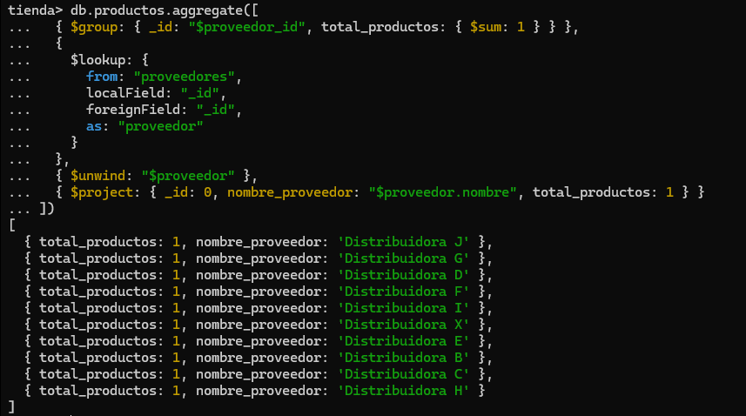

## 6. Encuentra los productos que han estado fuera de stock por más de 30 días.

db.productos.aggregate([

{

$match: {

stock: { $eq: 0 }, // Productos fuera de stock

ultima_actualizacion_stock: {

$lt: new Date(new Date().setDate(new Date().getDate() - 30))

}

}

}

]);

## 7. Identifica a los clientes que gastaron más de un cierto monto en pedidos el último trimestre.

db.Pedidos.aggregate([

{

$match: {

fecha: { $gte: new Date(new Date().setMonth(new Date().getMonth() - 3)) }

}

},

{

$group: {

_id: "$cliente_id",

gastoTotal: { $sum: "$total" }

}

},

{

$match: {

gastoTotal: { $gt: 1000 }

}

},

{

$lookup: {

from: "Clientes",

localField: "_id",

foreignField: "_id",

as: "cliente"

}

},

{

$project: {

cliente: { $arrayElemAt: ["$cliente", 0] },

gastoTotal: 1

}

}

]);

## 8. Encuentra los productos más populares basados en las calificaciones de los clientes.

db.productos.aggregate([

{ $lookup: { from: "pedidos", localField: "_id", foreignField: "productos.producto_id", as: "pedidos" } },

{ $unwind: "$pedidos" },

{ $group: { _id: "$_id", total_calificaciones: { $sum: 1 } } },

{ $sort: { total_calificaciones: -1 } },

{ $limit: 1 },

{ $lookup: { from: "productos", localField: "_id", foreignField: "_id", as: "producto" } },

{ $unwind: "$producto" },

{ $project: { _id: 0, nombre_producto: "$producto.nombre", total_calificaciones: 1 } }

])

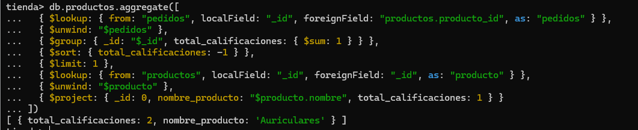

## 9. Realiza una agregación que muestre el salario promedio de los empleados por departamento.

db.empleados.aggregate([

{ $group: { _id: "$departamento", salario_promedio: { $avg: "$salario" } } }

])

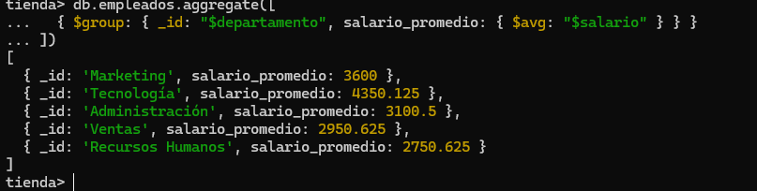

# Índices

## Crea un índice simple en la colección "productos" para acelerar las búsquedas por nombre del producto.

db.productos.createIndex({ nombre: 1 });



## Implementa un índice compuesto en la colección "pedidos" que incluya el cliente y la fecha del pedido.

db.pedidos.createIndex({ cliente_id: 1, fecha: 1 });



## Crea un índice de texto en la colección "productos" para habilitar búsquedas de texto completo en la descripción de los productos.

db.productos.createIndex({ descripcion: "text" });

## 